FORMATO INFORME PRELIMINAR AUDIENCIA PREJUDICIAL
Parte convocante: | Mónica Andrea Mejía Uribe (victima),  Carlos Mario Aterhortua (conyuge),  Santiago Atehortua Mejia.
Datos de contacto parte convocante: | Nombre: Monica Andrea Mejia Uribe  Teléfono: 310 708 2137  Correo: samoante@gmail.com
Parte convocada:
Número de siniestro | SP119336
Póliza
Amparo afectado
Fecha del siniestro | 18 de marzo del 2022
Fecha de la audiencia | 22 de febrero del 2024 a las 3:00 pm
Tomador
Asegurado:
Autoridad: (Centro de conciliación) | Centro de Conciliación Conalbos
Número de radicación:
Pretensiones: | La parte convocante pretende el reconocimiento de $226'781.572 por concepto de perjuicios materiales e inmateriales, discriminados de la siguiente manera:  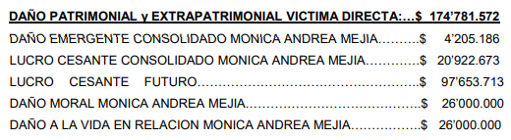  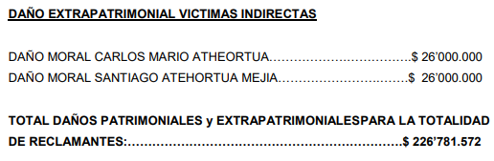
Cuantificación pretensiones
Calificación de la contingencia
Resumen de la contingencia | Se aporta IPAT en la cual se establece la hipótesis No. 139 que corresponde a impericia en el manejo sin señalar a cual vehículo es atribuible.  Se aporta Resolución de la Alcaldía de Medellín declarar contravencionalmente responsable en materia de tránsito (accidente) al señor Santiago Gaviria Valencia, conductor de vehículo de placas FQP 728.  A causa del accidente de tránsito la señora Mónica Andrea Uribe, se causaron las siguientes lesiones:  Se aporta Dictamen Médico Laboral con un porcentaje estructurado de 12,96% con fecha de estructuración de 13 de julio del 2023.  Se aporta Informe Médico Legal en el cual se concluye incapacidad médico legal definitiva de 120 días, con secuelas médico legales que corresponden a deformidad física que afecta el cuerpo de carácter permanente, perturbación funcional de órgano de la locomoción de carácter permanente, perturbación funcional de miembro inferior derecho de carácter transitorio.
Reserva sugerida
Argumentos de defensa:

